**pas de deux**

dans voor 2 dansers

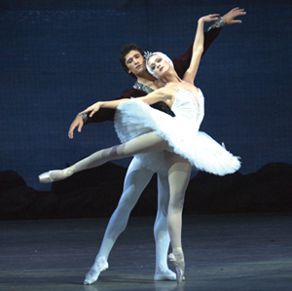

**de balletkleding**

**de spitzen, de tutu, de maillot**

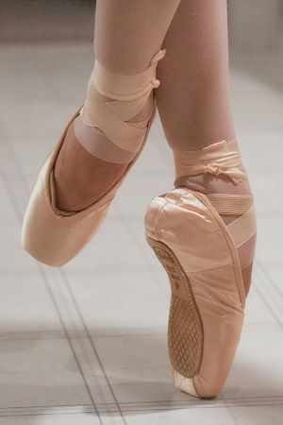 [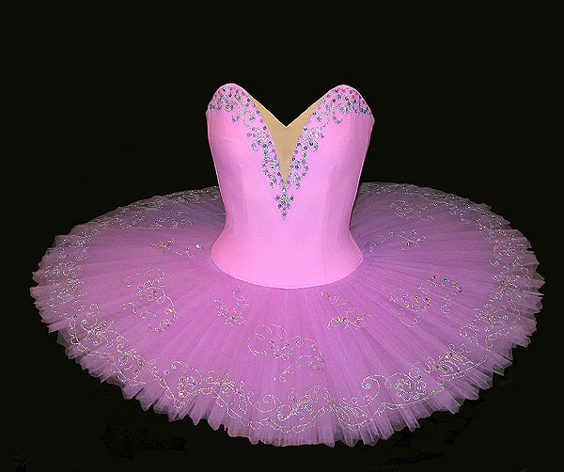](http://www.hiwtc.com/photo/products/2/01/41/14104.jpg) 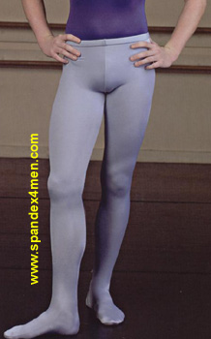

**de solist**

danser die alleen op het podium danst

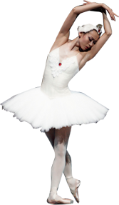

**de rekwisieten**

kleine spullen op het toneel – bijvoorbeeld een stoel, vaas of lamp

**de choreograaf**

Hij / zij bedenkt de danspassen, kiest de muziek en de dansers

**de choreograaf**

Hij / zij bedenkt de danspassen, kiest de muziek en de dansers

**de rekwisieten**

kleine spullen op het toneel – bijvoorbeeld een stoel, vaas of lamp

**de rekwisieten**

kleine spullen op het toneel – bijvoorbeeld een stoel, vaas of lamp

**de rekwisieten**

kleine spullen op het toneel – bijvoorbeeld een stoel, vaas of lamp

**het personage**

een danser beeldt soms een personage – *iemand anders* – uit

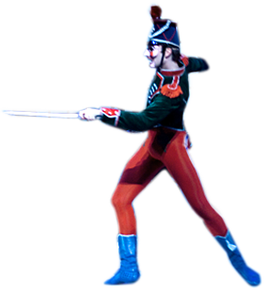

de balletvoorstelling

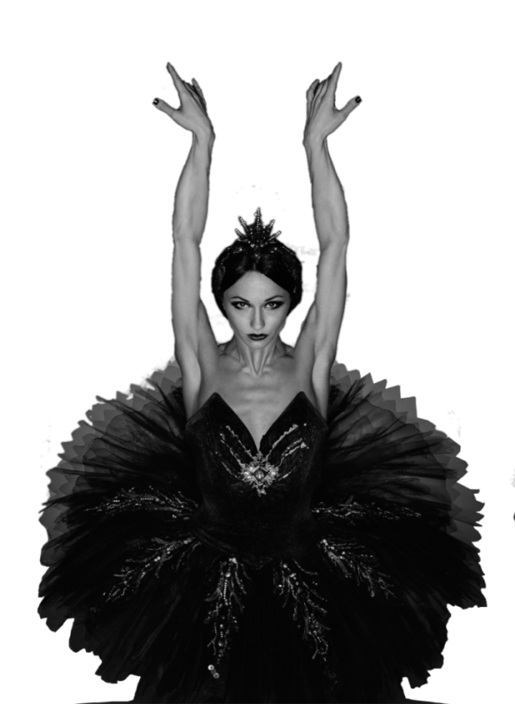

**het decor**

alles wat op het toneel staat en hangt en laat zien wat voor omgeving het is

**mime**

mime lijkt op gebarentaal. In het ballet zijn er gebaren die al eeuwen oud zijn

**de choreograaf**

Hij / zij bedenkt de danspassen, kiest de muziek en de dansers

mmm

**de choreograaf**

degene die het ballet bedenkt